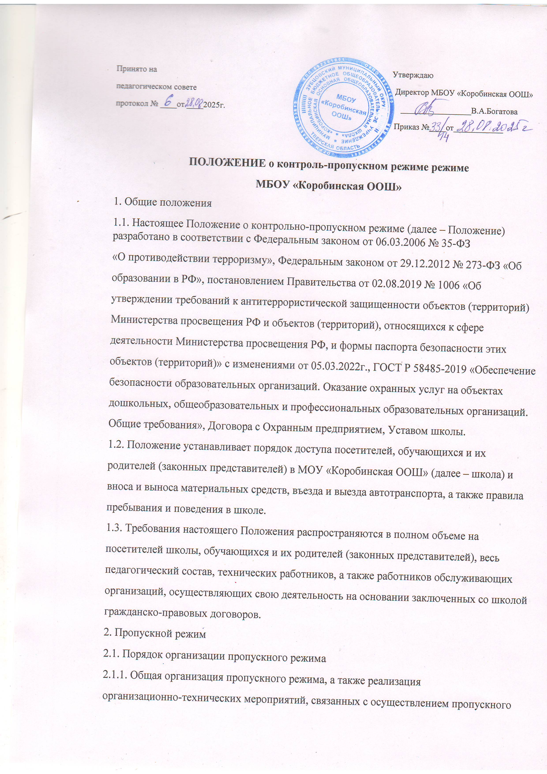

режима, осуществляется директором школы и назначенным им ответственным за
пропускной режим работником. Пропуск лиц на территорию и в здание школы
осуществляют работники, ответственные за пропускной режим.
2.1.2. В школе организован контрольно-пропускной режим на территорию
образовательного учреждения посредством ограждения периметра объекта с калитками и
воротами. Для обеспечения пропускного режима вход обучающихся, педагогов,
работников и посетителей осуществляется только через центральную калитку.
Запасные выходы открываются только с разрешения директора и его заместителя, а
в их отсутствие – с разрешения дежурного администратора и ответственного за
пропускной режим. На период открытия запасного выхода контроль осуществляет лицо,
его открывающее.
2.1.3. В случае возникновения конфликтных ситуаций, связанных с пропуском
посетителей в здание или на территорию школы, сотрудники ответственные за
пропускной режим действуют в соответствии с настоящим Положением с обязательным
уведомлением дежурного учителя и директора школы.
2.2. Порядок пропуска обучающихся, работников школы и посетителей
2.2.1. Пропускной режим обучающихся
2.2.1.1. Обучающиеся допускаются в здание школы в установленное распорядком
дня время. Массовый пропуск обучающихся в здание школы осуществляется до начала
занятий, после их окончания, а на переменах – по согласованию с дежурным
учителем.
В период занятий обучающиеся допускаются в школу и выходят из нее только с
разрешения классного руководителя, директора школы или дежурного учителя.
2.2.1.2. Посещение кинотеатров, музеев, выставочных залов, библиотек и т. д. за
пределами школы проводится в соответствии с планом воспитательной работы с
разрешения родителей (законных представителей) на основании приказа директора
школы. Выход обучающихся осуществляется только в сопровождении педагога.
2.2.1.3. Во время каникул обучающиеся допускаются в школу согласно плану
мероприятий на каникулах, утвержденному директором школы.
2.2.2. Пропускной режим работников школы
2.2.2.1. Работники школы допускаются в здание согласно штатному расписанию.
2.2.2.2. В нерабочее время и выходные дни допускаются в школу директор, его
заместители и ответственный за пропускной режим. Работники, которым по роду работы
необходимо быть в школе в нерабочее время, выходные дни, допускаются на основании
служебной записки, заверенной подписью директора школы или его заместителей.
2.2.2.3. Пропуск представителей обслуживающих организаций осуществляется по
соответствующему документу (паспорт, удостоверение).
2.2.3. Пропускной режим посетителей и родителей (законных представителей)
2.2.3.1. Посетители и родители (законные представители) обучающихся могут быть
допущены в школу при предъявлении документа, удостоверяющего личность, и
сообщения, к кому они направляются по предварительной договоренности. Регистрация
посетителей и родителей обучающихся в журнале учета посетителей при допуске в здание
школы по документу, удостоверяющему личность, обязательна.
2.2.3.2. Пропуск родителей (законных представителей) для разрешения личных
вопросов осуществляется с понедельника по пятницу с 14:30 часов до 16:00 часов. Проход
родителей к администрации школы возможен по предварительной договоренности с
самой администрацией, о чем сотрудники , ответственные за пропускной режим должны
быть проинформированы заранее.
Незапланированный проход допустим только с разрешения директора школы, и
осуществляется после уроков, а в экстренных случаях – до уроков и во время перемен.
После окончания учебного дня законные представителя обучающегося сообщают
Ответственному за пропускной режим о своем прибытии и ожидают ребенка перед
входом в школу. Нахождение родителей внутри здания в период ожидания выхода
ребенка из школы не допускается.
2.2.3.3. Посетитель после записи его данных в журнале регистрации посетителей
перемещается по территории школы в сопровождении дежурного учителя или
педагогического работника, к которому прибыл посетитель. Одновременно в школе могут
находиться не более 3 посетителей (за исключением случаев, установленных в п. 2.2.3.4
настоящего Положения). Остальные посетители ждут своей очереди перед входом в
здание школы.
2.2.3.4. При проведении массовых мероприятий, родительских собраний,
семинаров и других мероприятий посетители и родители (законные представители)
допускаются в здание школы при предъявлении документа, удостоверяющего личность и
по заранее составленным спискам.
2.2.3.5. При большом потоке посетителей (обучающихся, родителей, других
посетителей) в период начала и окончания занятий приоритет прохода предоставляется
обучающимся. Родители и другие посетители пропускаются после того, как осуществлен
проход обучающихся.
2.2.3.6. Пропуск инвалидов осуществляется в соответствии со статьей 15 Федерального
закона от 24.11.1995 № 181-ФЗ «О социальной защите инвалидов в Российской
Федерации». Проход инвалидов обеспечивается сотрудником ответственным за
пропускной режим и в его сопровождении.
2.2.4. Пропускной режим сотрудников ремонтно-строительных организаций
2.2.4.1. Рабочие и специалисты ремонтно-строительных организаций пропускаются
в помещения школы ответственным за пропускной режим по распоряжению директора
или на основании заявок и согласованных списков.
2.2.4.2. Производство работ осуществляется под контролем специально назначенного
приказом директора представителя школы.
2.2.4.3. В случае аварии (повреждения) электросети, канализации, водопровода или
отопительной системы и выполнения других срочных работ в ночное время, выходные и
нерабочие праздничные дни пропуск работников аварийных служб, прибывших по
вызову, осуществляется беспрепятственно в сопровождении работника школы.
2.2.5. Пропускной режим сотрудников вышестоящих организаций и проверяющих лиц
2.2.5.1. Лица, не связанные с образовательным процессом, посещающие школу по
служебной необходимости, пропускаются при предъявлении документа, удостоверяющего
личность, с записью в журнале учета посетителей.
2.2.5.2. В соответствии с действующим законодательством отдельные категории
лиц пользуются правом беспрепятственного прохода на территорию и в здания
образовательного учреждения при предъявлении ими служебного удостоверения. К ним
относятся работники прокуратуры, полиции, МВД, ФСБ и МЧС.
Об их приходе сотрудник охраны немедленно докладывает директору школы или
администрации школы.
2.2.5.3. Допуск проверяющих лиц осуществляется после предоставления
распоряжения о проверке, документов, удостоверяющих личность, с записью в журнале
учета посетителей. Посетитель после записи его данных в журнале перемещается по
территории школы в сопровождении директора, заместителя директора или
дежурного учителя.
2.2.6. Пропускной режим для представителей средств массовой информации и
иных лиц
2.2.6.1. Допуск в школу представителей средств массовой информации, а также
внос в здание радио-, теле-, кино-, фото-, звукозаписывающей и усилительной аппаратуры
допускается с разрешения директора школы.
2.2.6.2. Допуск в школу лиц, осуществляющих коммерческие и некоммерческие
операции (презентации, распространение методических материалов, фотографирование и
т. п.), осуществляется по личному распоряжению директора школы.
2.3. Порядок допуска транспортных средств
2.3.1. Въезд/выезд транспортных средств, обеспечивающих повседневную
деятельность школы, осуществляется в рабочее время. Ответственным за пропускной режим
обеспечивается осмотр въезжающих на территорию школы (выезжающих с территории
школы) транспортных средств, осмотр вносимого (выносимого) имущества.
2.3.2 Въезд на территорию школы мусороуборочного, снегоуборочного, грузового
автотранспорта, доставляющего продукты, мебель, оргтехнику, канцелярские товары и др.
на основании заключенных со школой договоров, осуществляется при предъявлении
водителем путевого листа и сопроводительных документов (товарно-транспортных
накладных) либо на основании списков, заверенных директором школы.
2.3.3. Въезд/выезд транспортных средств, обеспечивающих строительные работы,
осуществляется по представленным спискам. В случае экстренной необходимости допуск
указанных транспортных средств осуществляется по личному распоряжению директора
школы.
2.3.4. Встречу транспортных средств сторонних организаций у ворот школы, их
сопровождение до места, определенного в заявке, и обратно, а также контроль за
транспортным средством в процессе работы обеспечивают работники школы.
2.3.5. Транспортные средства специального назначения (пожарные машины,
автомобили скорой помощи, правоохранительных органов и др.) при аварийных
ситуациях, стихийных бедствиях, пожарах и других чрезвычайных ситуациях на
территорию школы пропускаются беспрепятственно.
2.3.6. Транспортные средства МВД, ФСБ, МЧС и других государственных
надзорных органов могут въезжать в любое время суток без досмотра при наличии
письменных предписаний в сопровождении сотрудников отдела безопасности. О факте их
прибытия ответственный за пропускной режим немедленно докладывает директору
школы.
2.3.7. На всей территории школы максимально допустимая скорость не должна
превышать 5 км/ч.
2.3.8. Приказом директора школы допуск транспортных средств на территорию
школы при необходимости может ограничиваться либо прекращаться в целях усиления
мер безопасности.
3. Внутриобъектовый режим
3.1. Порядок организации внутриобъектового режима
3.1.1. В целях организации и контроля за соблюдением учебно-воспитательного
процесса, а также соблюдения внутреннего режима в школе из числа педагогов
назначается дежурный учитель по школе и дежурные по этажам.
Обход и осмотр территории и помещений школы осуществляет ответственный за
пропускной режим в школе. При осмотре он должен обращать особое внимание на
предмет закрытия окон, выключенного освещения в учебных классах, отсутствия
протечек воды в туалетах, включенного электроосвещения, а также отсутствия
подозрительных предметов.
Убеждается в отсутствии людей в здании. В соответствии с подпунктом «б» Требований
выявление потенциальных нарушителей установленных на объектах(территориях)
пропускного и внутриобъектового режимов и (или) признаков подготовки или
совершения террористического акта обеспечивается путем периодической проверки
зданий (строений, сооружений), а также уязвимых мести критических элементов объектов
(территорий), систем подъземных коммуникаций, стоянок автомобильного транспорта.
Результаты осмотров заносятся в журнал обхода.
3.1.2. В соответствии с Правилами внутреннего распорядка находиться в здании и на
территории школы разрешено по будням и учебным дням следующим категориям:
– обучающимся с 8:00 до 17:00, для находящихся на дополнительных занятиях,
секциях;
– педагогическим и техническим работникам школы с 7:30 до 17:00;
– работникам столовой с 6:00 до 17:00;
– посетителям с 8:30 до 17:00.
Круглосуточно в школе могут находиться директор школы, его заместители, а
также другие лица в соответствии со штатным расписанием.
3.1.3. В целях обеспечения пожарной безопасности обучающиеся, сотрудники,
посетители обязаны неукоснительно соблюдать требования Инструкции о мерах
пожарной безопасности.
3.1.4. В целях обеспечения общественной безопасности, предупреждения
возможных противоправных действий работники школы, обучающиеся,
родители и посетители обязаны подчиняться требованиям сотрудника , ответственного за
пропускной режим в школе, действия которого находятся в согласии с настоящим
Положением.
3.2. Порядок внутриобъектового режима в помещениях школы
3.2.1. Порядок внутриобъектового режима основных помещений
3.2.1.1. По окончании рабочего дня все помещения проверяются на соответствие
требованиям пожарной безопасности и закрываются ответственными работниками.
3.2.1.2. Ключи от помещений хранятся в специально отведенном и
оборудованном для хранения ключей месте.
3.2.1.3. Ключи от запасных выходов (входов), чердачных, подвальных помещений
хранятся в комнате хранения ключей.
3.3. Порядок внутриобъектового режима в условиях чрезвычайных ситуаций,
распространения вирусной инфекции.
3.3.1. В периоды чрезвычайных ситуаций, в условиях распространения вирусной
инфекции, при наличии особой угрозы или при проведении специальных мероприятий
усиливается действующая система внутриобъектового режима за счет привлечения
дополнительных сил и средств. По решению директора школы доступ или перемещение
по территории школы могут быть прекращены или ограничены. В условиях
распространения вирусной инфекции доступ в школу осуществляется в соответствии с
графиком прихода.
За каждым классом закреплено отдельное помещение. Работа школы строится с учетом
требований санитарно-эпидемиологической обстановки.
3.3.2. В случае осложнения оперативной обстановки по решению директора школы
Ответственный за пропускной режим в школе обязаны:
– прекратить пропуск работников, обучающихся и посетителей на выход,
организовать их размещение в безопасном месте или эвакуацию в безопасное место, при
внезапном нападении на школу или возникновении массовых беспорядков в
непосредственной близости от школы;
– прекратить допуск всех лиц в случае обнаружения взрывного устройства или
подозрительного предмета на объекте. До прибытия специалистов по обезвреживанию
взрывных устройств, аварийно-спасательных служб и взаимодействующих структур
правоохранительной направленности сотрудники дежурной смены охраны обязаны
действовать в соответствии с Инструкцией в случае возникновения чрезвычайной
ситуации и Памяткой по типовым действиям сотрудников охраны в особых случаях;
– прекратить допуск на объект при возгорании на объекте или разлитии
сильнодействующих химических или ядовитых веществ. Осуществлять
беспрепятственный выход и выезд из школы. До прибытия аварийно- спасательных
служб, пожарной охраны МЧС действовать согласно Инструкции о мерах пожарной
безопасности и Инструкции сотрудников охраны по действиям в случае возникновения
чрезвычайной ситуации;
– в случае срабатывания или отказа охранной сигнализации блокировать
«сработавший» объект, усилить бдительность, прекратить пропуск посетителей на вход и
на выход до выяснения обстановки и причины срабатывания сигнализации.
3.3.3. Выход работников, обучающихся и посетителей в условиях чрезвычайных
ситуаций допускается только после нормализации обстановки с разрешения
ответственного за безопасность, сотрудников МВД, ФСБ.
4. Ответственность
4.1. Работники, виновные в нарушении требований настоящего Положения
(попытка пройти на территорию в состоянии алкогольного (наркотического) опьянения,
попытка невыполнения законных требований сотрудников , ответственных за пропускной
режим, уклонение от осмотра, вывоз (вынос) материальных ценностей без документов или
по поддельным документам, курение, а также нарушение других требований внутреннего
трудового распорядка), привлекаются к дисциплинарной ответственности в соответствии
с действующим законодательством Российской Федерации, требованиями коллективного
договора и Правил внутреннего трудового распорядка.
4.2. Обучающиеся основных классов, виновные в нарушении настоящего
Положения, могут быть привлечены к дисциплинарной ответственности.
4.3. Лицо, совершившее противоправное посягательство на охраняемое имущество
либо нарушающее пропускной режим, может быть задержано ответственным за
пропускной режим в школе на месте правонарушения и должно быть незамедлительно
передано в орган внутренних дел (полицию).

